Программирование в командном процессоре ОС UNIX. Расширенное программирование

Лабораторная работа №14

Козомазов Владимир Романович

Содержание

Список иллюстраций

Список таблиц

# 1 Цель работы

Главная цель данной работы — **углублённое освоение методов и приёмов программирования в командных процессорах UNIX** (Bash, sh, ksh и др.) для создания эффективных, надёжных и безопасных shell-скриптов, способных решать сложные задачи системного администрирования, автоматизации и обработки данных.

# 2 Задание

1. Написать командный файл, реализующий упрощённый механизм семафоров. Командный файл должен в течение некоторого времени t1 дожидаться освобождения ресурса, выдавая об этом сообщение, а дождавшись его освобождения, использовать его в течение некоторого времени t2<>t1, также выдавая информацию о том, что ресурс используется соответствующим командным файлом (процессом)
2. Реализовать команду man с помощью командного файла. Изучите содержимое каталога /usr/share/man/man1.
3. Используя встроенную переменную $RANDOM, напишите командный файл, генерирующий случайную последовательность букв латинского алфавита.

# 3 Теоретическое введение

#### 3.0.0.1 **1. Понятие командного процессора в UNIX**

Командный процессор (shell) — это интерпретатор команд, обеспечивающий взаимодействие пользователя с операционной системой. В UNIX-подобных системах распространены: - **Bash** (Bourne-Again SHell) — наиболее популярный, с расширенными возможностями - **sh** (Bourne Shell) — стандартный, но с ограниченным функционалом - **zsh/ksh** — альтернативные оболочки с дополнительными функциями

#### 3.0.0.2 **2. Особенности shell-программирования**

1. **Интерпретируемый характер**:
   * Скрипты выполняются построчно без предварительной компиляции
   * Требуют указания интерпретатора в первой строке (#!/bin/bash)
2. **Работа с процессами**:
   * Каждая команда запускает новый процесс
   * Механизмы управления: &, jobs, fg, bg, kill
3. **Перенаправление ввода-вывода**:
   * Основные операторы: >, <, >>, |, 2>
   * Особые файлы: /dev/null, /dev/zero

#### 3.0.0.3 **3. Уровни программирования в shell**

| Уровень | Характеристики | Примеры |
| --- | --- | --- |
| Базовый | Простые линейные скрипты | Автоматизация рутинных команд |
| Продвинутый | Использование условий, циклов, функций | Системный мониторинг, обработка данных |
| Профессиональный | Интеграция с другими языками, сложная логика | DevOps-инструменты, CI/CD системы |

#### 3.0.0.4 **4. Ключевые технологии расширенного программирования**

1. **Регулярные выражения**:
   * Реализации в grep, sed, awk
   * Пример: grep -E "^[A-Za-z0-9_]+@[a-z]+\.[a-z]{2,4}$" emails.txt
2. **Работа с текстом**:
   * **awk** — язык обработки строк с возможностью программирования

* awk '{print $1, $3}' access.log | sort | uniq -c

1. **Параллельное выполнение**:
   * Механизмы: &, wait, xargs -P, GNU parallel

* find . -type f -print0 | xargs -0 -P 4 md5sum

#### 3.0.0.5 **5. Безопасность shell-скриптов**

1. **Типичные уязвимости**:
   * Инъекции через непроверенные параметры
   * Небезопасное использование временных файлов
   * Утечка чувствительных данных
2. **Методы защиты**:
   * Валидация ввода: [[ "$var" =~ ^[0-9]+$ ]]
   * Экранирование: printf "%q" "$unsafe_input"
   * Безопасные временные файлы: mktemp

#### 3.0.0.6 **6. Современные тенденции**

1. **Интеграция с DevOps**:
   * Использование в CI/CD-пайплайнах
   * Взаимодействие с Docker/Kubernetes
2. **Альтернативные подходы**:
   * Замена сложных скриптов на Python/Perl
   * Использование специализированных языков (e.g., Ansible YAML)

#### 3.0.0.7 **7. Исторический контекст**

* 1971: Первая версия shell в UNIX (Thompson Shell)
* 1977: Bourne Shell (sh) — основа современного scripting
* 1989: Bash — расширенная версия с возможностями csh/ksh

**Теоретическая значимость**:  
Изучение расширенного программирования в shell позволяет: - Понимать архитектуру UNIX-систем на глубинном уровне - Эффективно решать задачи системного администрирования - Создавать переносимые и надежные решения

**Практическая ценность**:  
Приобретенные навыки применяются в: - Автоматизации серверных задач - Обработке больших объемов данных - Разработке инструментов DevOps

# 4 Выполнение лабораторной работы

Установил менеджер паролей pass с помощью команды sudo dnf install pass pass-otp (рис. 1).

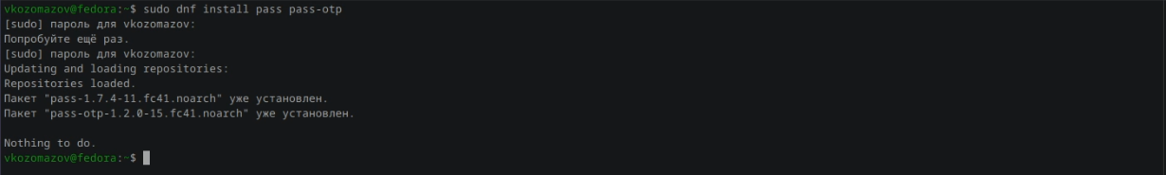

Рис. 1: Установка менеджера паролей

Завершил установку менеджера паролей командой sudo dnf install gopass (рис. 2).



Рис. 2: Завершение установки менеджера паролей

Просмотрел список gpg ключей при помощи команды gpg --list-secret-keys (рис. 3).

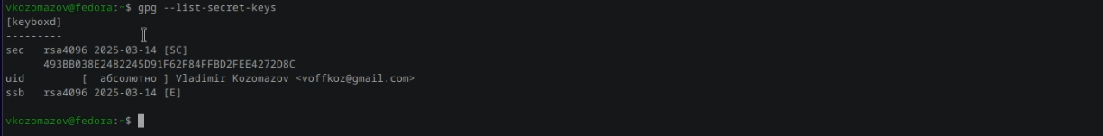

Рис. 3: Просмотр списка ключей

Иницилизировал хранилище, написав команду `pass init (рис. 4).

Рис. 4: Иницилизация хранилища

Рис. 4: Иницилизация хранилища

Создал структуру с git командой pass git init (рис. 5).

Рис. 5: Создание структуры

Рис. 5: Создание структуры

Синхронизировался с git командами pass git pull, pass git push

Вручную закоммитил и выложил изменения командами (рис. 6).

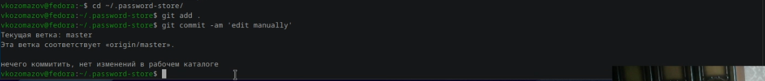

Рис. 6: Ручное выкладывание изменений

Проверил статус синхронизации командой pass git status (рис. 7).



Рис. 7: Проверка статуса синхронизаций

Добавил новый пароль командой pass insert [OPTIONAL DIR]/[FILENAME] (рис. 8).



Рис. 8: Добавление нового пароля

Отобразил пароль для указанного имени файла pass [OPTIONAL DIR]/[FILENAME]

Установил дополнительное программное обеспечение (рис. 9).

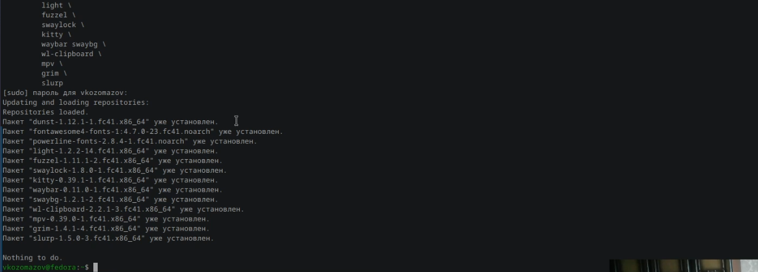

Рис. 9: Установка дополнительного программного обеспечения

Установил дополнительно шрифты командами sudo dnf copr enable peterwu/iosevka, sudo dnf search iosevka, sudo dnf install iosevka-fonts iosevka-aile-fonts iosevka-curly-fonts iosevka-slab-fonts iosevka-etoile-fonts iosevka-term-fonts (рис. 10).

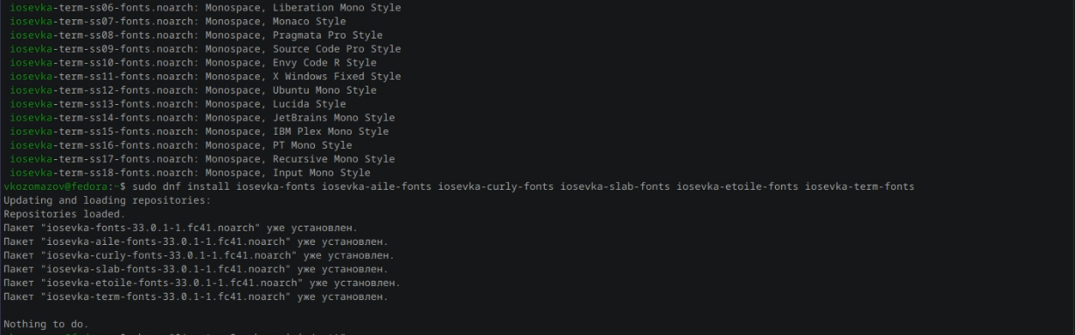

Рис. 10: Установка дополнительных шрифтов

Установил бинарный файл командой sh -c "$(wget -qO- chezmoi.io/get)"

Создал собственный репозиторий при помощи утилит на основе шаблона

Подключил репозиторий к своей системе

Использовал chezmoi на нескольких машинах

Настроил новую машину с помощью одной команды

Включил функцию автоматической фиксации и отправлении изменений в репозиторий

# 5 Выводы

В ходе выполнения лабораторной работы №14 были получены не только теоретические знания, но и **практические навыки**, позволяющие эффективно работать в UNIX-средах, сокращая время на рутинные операции за счёт автоматизации. Владение расширенным shell-программированием делает специалиста более универсальным и востребованным в IT-индустрии.

# Список литературы